план встановлення дитячого майданчику

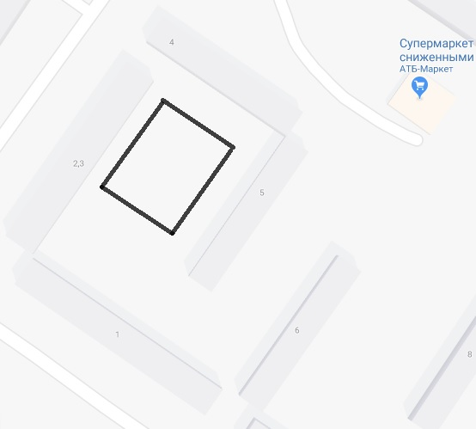

ІГРОВИЙ КОМПЛЕКС "ТРОПІКИ"

ІГРОВИЙ КОМПЛЕКС "ТРОПІКИ"

КАРУСЕЛЬ "КВІТОЧКА" З ШТУРВалоМ

